

Nemáš hrábě? Pořiď si vysavač!
Zahradní vysavače představují moderní alternativu k tradičním hrábím, která promění úklid listí, trávy či drobných větví v rychlou a pohodlnou záležitost. Díky široké nabídce elektrických, akumulátorových i benzínových modelů snadno zvolíte ideální stroj pro vaše potřeby. Integrované drtiče zmenší objem vysávaného biologického odpadu. S moderním zahradním vysavačem tak ušetříte čas, energii i místo – a vaše zahrada bude stále upravená a připravená na zimu bez zbytečné námahy.

zahradní vysavače Fieldmann
Při výběru správného vysavače zvažte velikost a charakter plochy, mobilitu a zdroj energie. Pro malé až střední zahrady do cca 200 m² je ideální elektrický model (např. FZF 4030-E), který nabízí tichý provoz bez dobíjení či doplňování paliva a nízké provozní náklady. Pokud budete pravidelně udržovat plochu 200–600 m², kde není vhodné tahat kabel, pak se nejlépe hodí akumulátorové stroje, -např. FZF 70725-0, který je tichý, bez emisí a poskytuje plnou mobilitu. Vybaven je dvěma 20V akumulátory, které zaručují efektivní a dlouhotrvající provoz. Baterie Fieldmann z řady FAST POWER 20V je pak kompatibilní s dalšími 34 produkty. Pro rozsáhlé pozemky nad 600 m² či profesionální nasazení je nejvhodnější benzínový vysavač (např. FZF 6205-B), který zvládá mokré listí a větve, pracuje dlouhé hodiny bez přerušení, avšak vyžaduje pravidelnou údržbu a emituje více hluku a spalin.

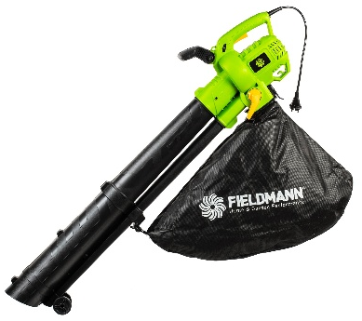
Zahradní vysavač Fieldmann FZF 4030-E
Zahradní vysavač Fieldmann FZF 4030-E je poháněn výkonným elektromotorem o příkonu 3 000 W, který v režimu vysávání dosahuje sacího výkonu až 10,7 m³/min a foukání rychlosti vzduchu až 270 km/h. Díky integrovanému ocelovému drtiči rozmělní nasátý biologický odpad až na třetinu objemu, což šetří místo ve sběrném vaku o objemu 45 l. Plynulý rozběh motoru „soft start“ zajišťuje šetrný start bez nárazových proudových špiček a prodlužuje životnost zařízení. Jen jednou páčkou lze u tohoto modelu přepínat mezi funkcí vysavače a fukaru, jeho nízká hmotnost jen 3,5 kg a možnost upevnění na ramenní popruh jej činí snadno ovladatelným.
Doporučená cena - 999 Kč, fieldmann.cz.

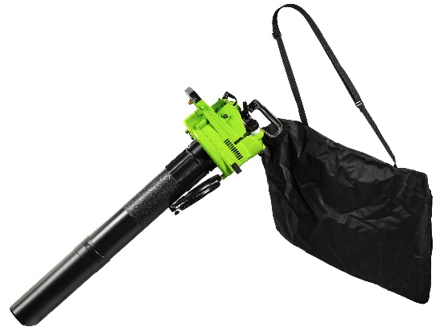
Zahradní vysavač Fieldmann FZF 6205-B
Benzínový vysavač Fieldmann FZF 6205-B využívá ekologický motor splňující emisní normu Euro 5 s výkonem 0,8 kW. Díky třem funkcím foukání, drcení i vysávání dokáže efektivně nasávat spadané listí, drobné větve i posekanou trávu a současně je rozdrcené ukládá do 40l sběrného vaku. Nízká hmotnost 4,5 kg a ergonomicky tvarovaná rukojeť zaručují pohodlnou manipulaci i v terénu bez nutnosti přívodu elektřiny. Bytelný pomocník má tělo vyrobené z tvrzeného plastu.
Doporučená cena - 2 599 Kč, fieldmann.cz.

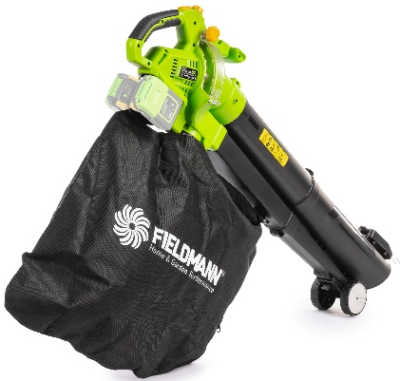
Zahradní vysavač Fieldmann FZF 70725-0
Akumulátorový vysavač Fieldmann FZF 70725-0 je vybaven dvěma Li-Ion akumulátory 20 V, které poskytují provoz bez omezení kabelem. Motor umožňuje plynulou regulaci otáček od 5 000 do 14 000 ot./min a dmychadlo dosahuje maximální rychlosti vzduchu až 210 km/h. V režimu TURBO fukar dosáhne až 17 000 ot./min. Díky tomu zvládne rychlý úklid listí i nečistot v okolí domu i na terase. Jeho tři funkce ( foukání, nasávání a drcení s poměrem 15:1), opěrná kolečka, ramenní popruh a měkčená rukojeť z něj dělají komfortního pomocníka na veškerý podzimní úklid.
Doporučená cena – 1 799 Kč, fieldmann.cz

Pro více informací kontaktujte:
Eva Kašparová
Senior PR konzultant
E: eva@phoenixcom.cz
T: +420 608 678 581
Phoenix Communication, a.s.
Opletalova 918/7, Praha 1

